Franska revolutionen
Historia

Det kokar i Frankrike och folket är upprörda. Varför har några så mycket och andra så litet? Och hur kom det sig att omkring 40000 människor minste livet? Det ska du få lära dig nu.

Förväntat resultat
Det här ska du kunna:
- Själva händelseförloppet med orsaker och konsekvenser.
- Upplysningen
- Ståndssamhället
- Samtidigt i Sverige

Koppling till Centralt innehåll
- Revolutioner och framväxten av nya idéer, samhällsklasser och politiska ideologier.
- Analys av historiebruk kopplat till någon tidsperiod, till exempel hur olika aktörer använder historia för att skapa eller stärka nationella identiteter

Koppling till kunskapskraven
- Eleven visar kunskaper om händelser, aktörer och förändringsprocesser under olika tidsperioder samt om historiska begrepp
- Eleven för utvecklade resonemang om orsaker till och konsekvenser av samhällsförändringar och av människors levnadsvillkor och handlingar i förfluten tid.
- Eleven för också utvecklade resonemang om kontinuitet och förändring utifrån några långa historiska linjer.
- Eleven för utvecklade resonemang om hur historia kan brukas i olika sammanhang och för olika syften.

Undervisning och övningar
Vad arbetar vi med? Hur?

Fakta om franska revolutionen med hjälp av Clio, filmer, diskussioner och genomgångar i klassrummet.

Examinationsuppgifter
Hur ska eleverna visa vad de lärt sig?
Genom delaktighet på lektionerna, provtillfälle och en inlämningsuppgift.

Bedömning
Vad och hur bedömer vi?
Se nedan

- Bastiljen stormas och protesterna spred sig snabbt ut till landsbygden.
Varför protesterade människorna?

I rutan nedan kan du se exempel på hur jag kommer poängsätta ditt svar.

En orsak var massarbetslösheten. (1p) ( Enkel =Du tar upp en orsak utan förklaring)

En orsak var massarbetslösheten. Många hade blivit arbetslösa eftersom maskinerna i industrierna tagit över mångas arbete. ( Utvecklat= Du tar upp en orsak och ger en kort förklaring)

En orsak var massarbetslösheten. Många hade blivit arbetslösa eftersom maskiner i industrierna tagit över mångas arbete. Detta drabbade framförallt fattiga bönder som tidigare kunnat drygat ut sin hushållskassa genom att tex spinna. När maskinerna tar deras extrainkomst blir de fattigare och vill hämnas på dem med mycket pengar. (Välutvecklat= Du tar upp en orsak och din förklaring kopplas samman med franska revolutionen)

Eleven för * resonemang om orsaker till och konsekvenser av samhällsförändringar och av människors levnadsvillkor och handlingar i förfluten tid. | Enkla  Ger minst 2 exempel på varför människor protesterade och du förklarar ett av dem. | Utvecklade  Ger minst 3 exempel på varför människor protesterade och förklarar minst två av dem på ett tydligt och utvecklat sätt | Välutvecklade  Ger minst 4 exempel på varför människor protesterade och du förklarar alla på ett tydligt och välutvecklat sätt

Exempel på svar som ger många poäng
- Bastiljen stormas och protesterna spreds sig snabbt ut till landsbygden. Varför protesterar människorna?

- Missnöjet med kungen. Kungen hade slösat upp landets pengar på fester och krig med andra länder. Detta ledde till att staten måste få in mer skatt. 3e ståndet som redan var fattiga såg att det fanns en risk att skatten skulle höjas för dem eftersom de var ofrälse. Bland de redan fattiga skapade detta ilska och missnöje mot de som slapp betala skatt!

- Det orättvisa röstsystemet. Man skulle besluta om nya skatter i riksdagen men eftersom präster och adel hade en röst var och 3eståndet en röst var risken stor att röstningen skulle sluta 2-1. Nu startade 3eståndet en ny riksdag med ett rättvisare röstsystem. Men då samlar kungen sina militärer. 3eståndet blir rädda och stormar Bastiljen för vapen.

- Missväxt hade gjort att det var brist på vete. Vilket gjorde bristen på bröd stor. Brödet var en viktig basföda och många i det 3e ståndet var på gränsen att svälta. Samtidigt såg de hur adeln levde i lyx och överflöd. När oroligheterna började hämnades man på adeln genom att förstöra deras slott och härgårdar.

- Missnöje med ståndssamhället. Första och andra ståndet hade privilegier på de 3 ståndets bekostnad. Prästerna skulle få en tionde och adel hade ensamrätt på att fiska och jaga. De som hade de sämst i samhället saknade privilegier och hur mycket de än kämpade så kunde de inte ta sig upp till ett högre stånd. Detta orättvisa system fick folk att rusa in i adelns hus och bränna upp ståndsbreven.

- Idéer från upplysningen gick bla ut på att makten måste delas och inte samlas hos kungen. Dessa tankar gav tredje ståndet mod och hjälp att börja ifrågasätta ståndssamhälle, monarkin och kyrkan. De krävde ökade rättigheter och när det inte verkade som att de skulle kunna rösta sig fram till detta valde de våldsamma vägen istället.

Inlämningsuppgift

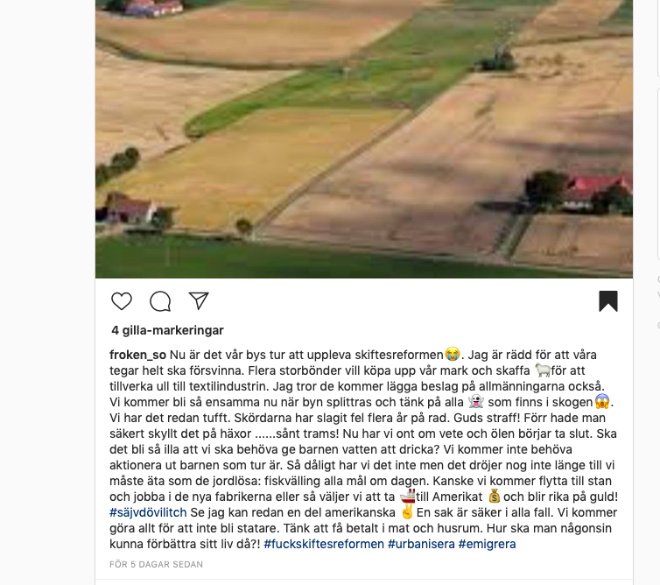

Din uppgift är att skriva tre instagraminlägg där du visar att du har kunskaper om vårt pågående arbetsområde. Ett inlägg ska knytas till Napoleontiden. De andra två inläggen väljer du själv vad de ska handla om, tex galileo galileis upptäckt, stormningen av Bastiljen, avrättningen av Kungen, skräckväldet osv.

Din uppgift är att göra inläggen på så sätt att det stämmer in på vad just din ståndsperson kan ha känt, tyckt, sett! Viktiga begrepp ”Hashtagas”. Till varje inlägg väljer du en passande bild.

För inspiration kan du se mitt inlägg som en småbonde skrivit under den industriella revolutionen.

Du använder dig av den kunskapen du fått under arbetsområdet men du får gärna fördjupa dig ännu mer genom att läsa i Gleerups eller på nätet.

#lyckatill
Eleven visar * kunskaper om händelser, aktörer och förändringsprocesser under olika tidsperioder samt om historiska begrepp. | Grundläggande  Ej klart | Goda | Mycket goda

